温控专家表彰全球销售成就

LAUDA 奖授予 APP Systems Services、Asistec、Berner 和 LAUDA-Brinkmann。

Lauda-Königshofen, ，2026年4月17日 – LAUDA DR. R. WOBSER GMBH & CO. KG，全球精确温控领域的市场领导者，向四家销售合作伙伴颁发 LAUDA 奖：APP Systems Services Pte Ltd（新加坡）、RTD Technology Ltd T/A Asistec（爱尔兰）、Berner Ltd（芬兰）以及美国子公司 LAUDA-Brinkmann, LP（新泽西州马尔顿）。此次奖项旨在表彰各合作伙伴在2025年于不同地区和行业中所取得的卓越销售业绩与可持续增长。

APP Systems Services Pte Ltd（新加坡）——五年持续增长
APP Systems Services Pte Ltd 荣获 LAUDA 奖"五年持续销售增长长期代理商"，凭借其出色的增长历程：这家成立于1982年、拥有约170名员工的经销商，在2020年至2025年间实现了显著的销售额提升。借助 LAUDA-Noah 工艺恒温器，APP Systems Services 服务于新加坡、马来西亚、泰国、菲律宾、印度尼西亚、印度和越南的半导体市场。

RTD Technology Ltd T/A Asistec（爱尔兰）——新代理商，卓越销售业绩
Asistec 在成为 LAUDA 合作伙伴的第一个财年便取得了令人瞩目的成绩——其中包括一个为制药行业配备四台 LAUDA Integral XT 550 工艺恒温器的大型项目。作为拥有卓越销售业绩的新代理商，Asistec 荣获 LAUDA 奖。这家成立于2009年的公司的所有人兼常务董事 Tony Harbison 拥有约40年的科学与实验室领域经验，并活跃于欧洲最具活力的制药市场之一。

Berner Ltd（芬兰）——最高销售增幅
凭借一年内销售额增长75个百分点的优异表现，Berner 荣获 LAUDA 奖"最重要代理商暨最高销售增幅奖"。这一增长得益于化工、制药和生物生产核心市场的强劲驱动。自1967年4月起——迄今近60年——Berner 一直是 LAUDA 最可靠的合作伙伴之一。凭借在芬兰、瑞典、丹麦、挪威和爱沙尼亚设立的办事处，该经销商覆盖整个北欧及波罗的海地区。

LAUDA-Brinkmann, LP（美国）——工厂工程最佳代理商
凭借在工厂工程领域的卓越成绩，LAUDA-Brinkmann 荣获 LAUDA 奖“Best Agency for Plant Engineering”，并将该业务领域确立为北美市场新的增长引擎。这家成立于2008年、作为 Brinkmann Instruments 继承者的子公司服务于整个北美地区。CEO 兼总经理 Michael Faulkner 及其团队由此奠定了坚实基础，LAUDA 将在此基础上在北美制药、制药化工和汽车领域有针对性地进一步拓展工厂工程业务。

Gunther Wobser 博士，LAUDA 董事长/总裁兼 CEO，强调全球伙伴关系的重要性：“APP Systems Services、Asistec、Berner 以及我们自己的子公司 LAUDA-Brinkmann，代表着 LAUDA 在全球的独特优势：这些合作伙伴深谙各自市场，技术能力出众，并能切实交付成果。他们的敬业精神和市场洞察力是我们国际增长的基石——也证明了强大的伙伴关系是全球竞争中决定性的成功因素。”

LAUDA 将在未来数年进一步深化现有合作伙伴关系，并在制药、半导体、化工和工厂工程领域有针对性地拓展国际销售业务。

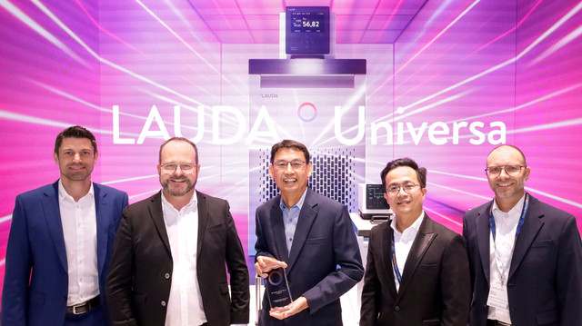  图片 1： LAUDA 奖"Long-Time Agency With Continuous Increase in Sales During the Last Five Years"：APP Systems Services Pte Ltd 销售和市场总监 CP Lee（中）接受了该奖项。从左至右：Felix Heinrich-Bignasse，全球销售总监；Gunther Wobser 博士，LAUDA 董事长/总裁兼 CEO；Chris Pang，LAUDA Singapore 常务董事；Marco Hauser，Degree LAUDA Precision 常务董事。© Jürgen Besserer，摄于 LAUDA | 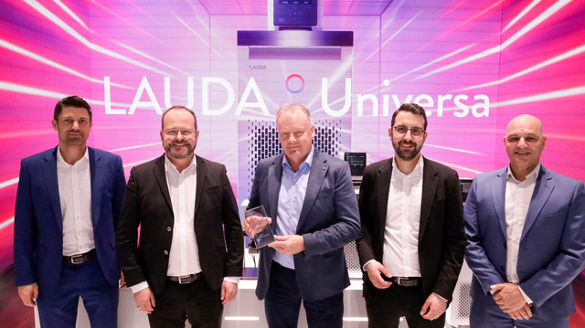  图片 2： LAUDA 奖"New Agency With Outstanding Sales Success"：RTD Technology Ltd T/A Asistec 所有人兼常务董事 Tony Harbison（中）接受了该奖项。从左至右：Felix Heinrich-Bignasse，LAUDA 全球销售总监；Gunther Wobser 博士，LAUDA 董事长/总裁兼 CEO；Tobias Busch 博士，LAUDA 区域销售经理；Paul King，LAUDA Technology 常务董事。© Jürgen Besserer，摄于 LAUDA
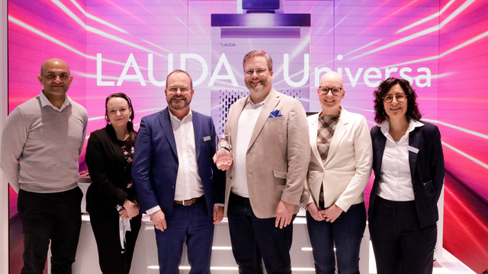  图片 3： LAUDA 奖"Important Agency With Highest Sales Increase"：Berner Ltd 的 Antti Jokipii（右三）接受了该奖项。从左至右：Atif Javaid，Berner 丹麦、瑞典及挪威销售经理；Suvi Kemmo，Berner 北欧及波罗的海地区销售总监；Gunther Wobser 博士，LAUDA 董事长/总裁兼 CEO；Riitta Tamminen，Berner 芬兰销售专员；Marta Garijo Añorbe 博士，LAUDA 区域销售经理。© Jürgen Besserer，摄于 LAUDA | 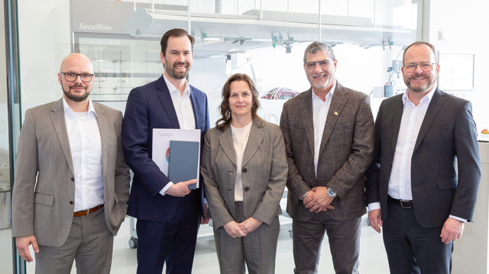  图片 4： LAUDA 奖"Best Agency for Plant Engineering"：LAUDA-Brinkmann CEO 兼总经理 Michael Faulkner（左二）接受了该奖项。从左至右：Dominik Müller，LAUDA 工厂工程项目管理总监；Gunther Wobser 博士，LAUDA 董事长/总裁兼 CEO；Susan Colfer，LAUDA-Brinkmann 首席运营官；Jeff Wilson，LAUDA-Brinkmann 北美销售总监。© Jürgen Besserer，摄于 LAUDA

我们是 LAUDA – 精确温度控制领域的世界市场领导者。我们的温度控制仪器和设备是许多重要应用的核心，为更美好的未来作出贡献。作为全方位服务供应商，我们在研究、生产和质量控制中保证最佳温度。我们是电动汽车、氢气、化学、制药/生物技术、半导体和医疗技术领域的可靠合作伙伴。凭借专业的建议和创新的解决方案，70多年来，我们每天都以崭新面貌支持世界各地的客户。

在公司管理方面，我们迈出的每一步都是具有决定意义的。我们关注员工成长并不断挑战自我：向着我们共同塑造的更美好未来努力。

新闻联络人
我们非常愿意向媒体提供有关我们公司、LAUDA FabrikGalerie 以及我们促进创新、数字化和创意管理项目的信息稿。我们期待与您进行开诚布公的交流 - 联系我们！

CHRISTOPH MUHR
企业公关部门负责人
电话 + 49 (0) 9343 503-349
christoph.muhr@lauda.de

LAUDA DR.R. WOBSER GMBH & CO.KG, Laudaplatz 1, 97922 Lauda-Königshofen，德国两合公司：所在地 Lauda-Königshofen，注册法院 Mannheim HRA 560069个人责任合伙人：LAUDA DR.R. WOBSER Verwaltungs-GmbH，所在地 Lauda-Königshofen，注册法院 Mannheim HRB 560226常务董事：Gunther Wobser 博士 (董事长/总裁兼 CEO)，Mario Englert 博士 (CFO)，Marc Stricker 博士 (COO)

